练习十三 光的干涉

1．当波长为 的单色光垂直照射到平行的空气中薄膜（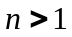）的表面时，观察到反射光加强，则此薄膜的最小厚度为：
（A）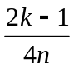 (B)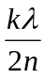 (C)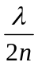 (D)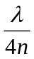
［ ］
2．两个几何形状完全相同的劈尖：一个是由空气中玻璃形成；另一个是夹在玻璃中的空气形成，当用相同的单色光分别垂直照射它们时，产生干涉条纹间距大的是：
(A) 空气中的玻璃劈尖 (B)玻璃夹层中的空气劈尖
(C) 两个劈尖干涉条纹间距相等 (D)观察不到玻璃劈尖的干涉条纹
［ ］
3．在双缝干涉实验中，设缝是水平的，若双缝所在的平板稍微向上平移，其它条件不变，则屏上的干涉条纹
(A) 向下平移，且间距不变 (B) 向上平移，且间距不变
(C) 不移动，但间距改变 (D) 向上平移，且间距改变
［ ］
4．在迈克耳逊干涉实验中，所用光波的波长为539.1 nm。若观测到2300条条纹移动，那么动镜移动距离
(A) 0.620 mm (B) 0.468 mm (C) 0.576 mm (D) 0.702 mm
［ ］
5．折射率为，厚度为的薄膜被折射率为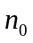的媒质包围，有一单色平行光垂直于薄膜的上表面入射，从薄膜的上、下表面反射的两束光发生干涉，若已知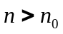，且反射光在媒质中的波长为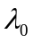，则两反射光的光程差为
(A) 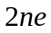 (B) 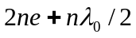
(C) 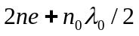 (D) 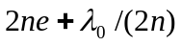
［ ］

6. 如图所示，用劈尖干涉检测工件的表面，当波长为的单色光垂直入射时，观察到的干涉条纹中间向劈尖棱边弯曲，每一条弯曲部分的顶点恰好位于两直线间的中间位置，则工件表面
(A) 有一凹陷处，深为/4 ； (B) 有一凹陷处，深为/2 ；
(C) 有一凸起处，高为/2 ； (D) 有一凸起处，高为/4 。
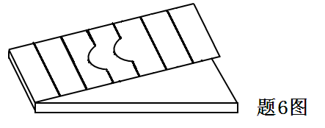
7．如图所示，假设有两个同相的相干点光源S₁和S₂, 发出波长为的光。A是它们连线的中垂线上的一点。若在S₁与A之间插入厚度为e、折射率为n的薄玻璃片，则两光源发出的光在A点的相位差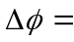 。若已知= 600 nm，n = 1.5, A点恰为第三级明纹中心，则 e = nm. (1 nm = 10⁻⁹ m)
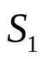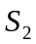
*
*
A
题7图
8．用 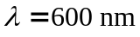 的单色光垂直照射牛顿环装置时，第2级暗纹对应的空气膜厚度
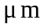。
9．杨氏双缝干涉实验中，已知两缝距 ＝ 0.6 mm，缝与屏的距离为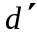＝100 cm, 屏上一级明纹的位置 = 1mm,则垂直入射的光波长为 。
10．在真空中波长为的单色光，在折射率为的透明介质中从A点沿某路径传到B点，若A、B两点的相位差为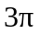，则此路径AB的光程差为 。
11．在迈克耳逊干涉仪的一条光路中，放入一折射率为，厚度为的透明薄片，放入后这条光路的光程改变了 。
12．在双缝干涉装置中，用一很薄的云母片（ = 1.58）覆盖其中一条狭缝，如图所示，这时屏幕上的第五级明条纹恰好移到屏幕中央原零级明条纹的位置。如果入射光的波长为550 nm，求（1）原中央明纹将向何方移动？（2）云母片的厚度应为多少？

13．白光垂直照射到空气中一厚度为380 nm 的肥皂膜上，设肥皂的折射率为1.32，试问该膜的正面呈现什么颜色？背面呈现什么颜色？

14．用波长为= 600 nm (1 nm = 10⁻⁹ m) 的光垂直照射由两块平玻璃板构成的空气劈形膜，劈尖角 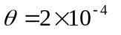rad，改变劈尖角，相邻两明条纹间距缩小了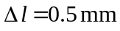，求劈尖角的改变量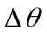。

15．在牛顿环装置的平凸透镜和平板玻璃间充以某种透明液体，观察到第8个明环的直径由充液前的13.6 cm变成充液后的10.4 cm，已知平凸透镜和平板玻璃的折射率相同。求这种液体的折射率 。

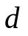
16．如图所示，两块平板玻璃的一端相接，另一端用一圆形细金属丝填入两者之间，因此两板间形成一空气劈尖，今用波长546.1 nm的单色光垂直照射板面，金属丝上方的板面上显出第74条明纹，试求：金属丝的直径。

17．用紫色光观察牛顿环时，测得第级暗环的半径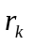= 4 mm，第+5级暗环的半径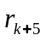= 6 mm，所用平凸透镜的曲率半径 = 10 m，求紫光的波长和级数 。

练习十四 光的衍射

1．一束白光垂直照射在一光栅上，在形成的同一级光栅光谱中，偏离中央明纹最远的是
(A) 紫光 (B) 绿光 (C) 黄光 (D) 红光
［ ］
2．用波长为600 nm 的单色光垂直照射光栅常数900 nm 的光栅，屏上最多能观察到的明条纹数为：
(A)2条 (B) 3条 (C)4条 (D)5条
［ ］
3．单缝衍射中，在方向上看到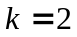级暗纹，则狭缝相应于方向可以分成的半波带个数为：
(A)3个 (B) 4个 (C) 5个 (D) 6个
［ ］
4．一束单色光垂直入射在光栅上，当光栅常数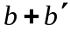为下列哪种情况时（为缝宽）， = 3,6,9 等主极大缺级？
(A) 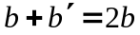 (B) 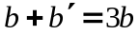
(C) 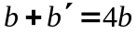 (D) 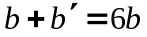
［ ］
5．在单缝夫琅禾费衍射实验中，波长为的单色光垂直入射在宽度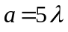的单缝上。对应于衍射角的方向上若单缝处波面恰好可分成5个半波带，则衍射角 = 。
6．某单色光垂直入射到一个每毫米有800条刻线的光栅上，如果第一级谱线的衍射角为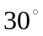，则入射光的波长应为 。
7．用波长为 的单色光垂直照射狭缝，得到单缝夫琅禾费衍射图样，第三级暗纹位于屏上P处，（1）若将狭缝宽度缩小一半，那么P处出现 级 纹 ；（2）若用波长为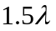的单色光照射狭缝，那么P处出现 级 纹。
8．在通常亮度下，人眼瞳孔直径约为3 mm。对波长为550 nm的绿光，最小分辨角约为 rad。(1 nm = 10⁻⁹ m)
9．一束平行光垂直入射到某个光栅上，该光束有两种波长的光，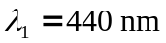，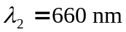，实验发现，两种波长的谱线（不计中央明纹）第二次重合于衍射角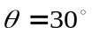的方向上，求此光栅的光栅常数。

10. 波长为600 nm 单色光垂直入射在一光栅上，第二级主极大出现在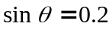 处，第四级缺级.试求：（1）光栅上相邻两缝的间距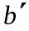是多少？（2）光栅上狭缝的宽度有多大？（3）按上述选定的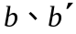值，光栅衍射在屏上实际呈现的全部明条纹级数 。

11．设人眼在正常照度下的瞳孔直径约为 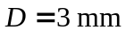 ，而在可见光中对人眼最敏感的波长为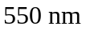，求：（1）人眼的最小分辨角有多大？（2）若教室黑板上写有一等于号“＝”，则“＝”两线的间隔为多少时，距离黑板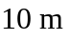处的学生才不会因为衍射效应，将等于号“＝”看成减号“－”?

12．（1）在单缝衍射实验中，垂直入射的光有两种波长，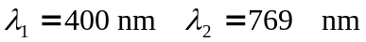。
已知单缝宽度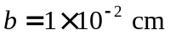，透镜焦距 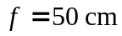，求两种光第一级衍射明纹中心之间的距离；（2）若用光栅常数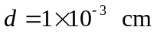的光栅替换单缝，其它条件和上一问相同，求两种光第一级主极大之间的距离 。

13．一束具有两种波长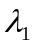和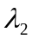的平行光垂直照射到一衍射光栅上，测得波长的第三级主极大衍射角和的第四级主极大衍射角均为30°. 已知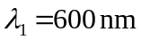（1 nm = 10⁻⁹ m）,试求：
（1）光栅常数 b+b’
(2) 波长

练习十五 光的偏振

1．一束光强为 的自然光垂直穿过两个偏振片，且此两偏振片的偏振化方向成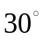角，若不考虑偏振片的反射和吸收，则穿过两个偏振片后光强为
（A）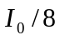
(B)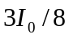
(C)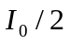
(D)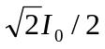
［ ］
2．自然光以60°的入射角照射到某两介质交界面时，反射光为完全线偏振光，则知折射光为
(A) 完全线偏振光且折射角是30°
(B) 部分偏振光且只是在该光由真空入射到折射率为的介质时，折射角是30°
(C) 部分偏振光，但须知两种介质的折射率才能确定折射角
(D) 部分偏振光且折射角是30°
［ ］
3．两个偏振化方向正交的偏振片之间插入第三个偏振片，当最后透过的光强为入射的自然光强度的1/8时，插入偏振片的偏振化方向与第一个偏振片偏振化方向的夹角为 。
4．一束自然光从空气投射到玻璃表面上，当折射角为时，反射光是完全偏振光，则此玻璃板的折射率等于 。
5．三个偏振片P₁ 、P₂ 与P₃堆叠在一起，P₁ 与P₃的偏振化方向相互垂直，P₂ 与P₁偏振化方向的夹角为，强度为的自然光垂直入射，依次透过P₁ 、P₂ 与P₃，若不考虑偏振片的吸收和反射，则通过三偏振片后的光强为 。

6．光的干涉和衍射现象反映了光的 性质，光的偏振现象说明光波是 波。

7．将两个偏振片叠放在一起，此两偏振片的偏振化方向之间的夹角为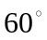，一束光强为的线偏振光垂直入射到偏振片上，该光束的光矢量振动方向与两偏振片的偏振化方向皆成。（1）求透过每个偏振片后的光束强度；（2）若将原入射光束换为强度相同的自然光，求透过每个偏振片后的光束强度。

8．有三个偏振片叠在一起，已知第一个偏振片与第三个偏振片的偏振化方向相互垂直，一束光强为的自然光垂直入射在偏振片上，已知通过三个偏振片后的光强为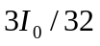,求第二个偏振片与第一个偏振片的偏振化方向之间的夹角。

9．一束光是自然光和线偏振光的混合，当它通过偏振片时，发现透射光强度取决于偏振片的取向可以变化5倍，求入射光中两种光的强度各占入射光强度的几分之几？

10．一束自然光以起偏角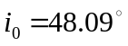自某透明液体入射到玻璃表面上，若玻璃的折射率为1.56，求：
（1）该液体的折射率；
（2）折射角。

练习十六 相对论
1．在某地发生两件事，静止位于该地的甲测得时间间隔为4s，若相对于甲作匀速运动的乙测得时间间隔为5s，则乙相对于甲的运动速度是
(A) (4/5) (B) (3/5) (C) (2/5) (D)(1/5)
［ ］
2．K系与K’ 系是坐标轴相互平行的两个惯性系，K’ 系相对于K系沿Ox轴正方向匀速运动。一根刚性尺静止在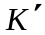系中，与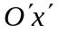轴成30°角。今在K系中观测得该尺与Ox轴成45°角，则系相对于系的速度是：
(A) 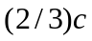 (B) 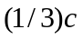 (C) 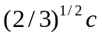 (D) 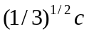
［ ］
3．一宇航员要到离地球5光年的星球去旅行，如果宇航员希望把这段路程缩短为4光年，则他所乘的火箭相对于地球的速度应为
（A）0.5 (B) 0.6 (C) 0.8 (D) 0.9
［ ］
4. 已知惯性系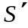相对于惯性系S以0.5的匀速度沿轴的负方向运动，若从系的坐标原点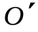沿轴正方向发出一光波，则S系中测得此光波在真空中的波速为 。
5．一个电子用静电场加速后，其动能为0.25 MeV此时它的速度为 ，此时电子的质量为 。
6．粒子在加速器中被加速，当其质量为静止质量的5倍时，其动能为静止能量的
倍。
7．在惯性系中，有两个事件同时发生在轴上相距1000 m的两点，而在另一惯性系（沿轴方向相对于系运动）中测得这两个事件发生的地点相距2000 m，求在系中测得这两个事件的时间间隔。

8．观察者甲和乙分别静止于两个惯性系和中（系相对于系作平行于轴的匀速运动），甲测得在轴上两点发生的两个事件的空间间隔和时间间隔分别为500 m和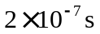，而乙测得这两个事件是同时发生的，问系相对于系以多大速度运动？

9．在惯性系S中，有两事件发生于同一地点，且第二事件比第一事件晚发生2 s; 而在另一惯性系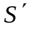中，观测第二事件比第一事件晚发生3 s, 求在中观测发生两事件的地点之间的距离？

10．蚁和蜂静止地相距50 cm，一根米尺从近旁飞过，在蚁蜂所在参照系中观测，米尺前端经过蚁的同时，米尺的后端恰好经过蜂，试问（1）在蚁蜂系中，米尺的运动速率多大？（2）从米尺系看来，蚁蜂相距多远？（3）在中观测，米尺前后端分别经过蚁蜂时是否同时？

练习十七 量子物理
1．关于测不准关系 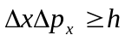 有以下几种理解（1）粒子的动量不可能确定 （2）粒子的坐标不可能确定 （3）粒子的动量和坐标不能同时确定 （4）测不准关系不仅适用于电子和光子，也适用于其它粒子，其中正确的
(A) (1)(2) (B) (2)(4) (C) (3)(4) (D) (4)(1)
［ ］
2．原子从能量为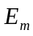的状态跃迁到能量为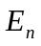的状态时，发射出的光子能量为
(A) 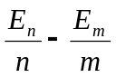 (B) 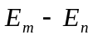 (C) 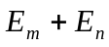 (D) 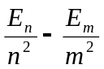
［ ］
3．如果两种不同质量的粒子，其德布罗意波长相同，则这两种粒子的
(A) 动量相同 (B) 能量相同 (C) 速度相同 (D)动能相同
［ ］
4．已知单色光照射在钠表面上，测得光电子的最大动能是1.2 eV，而钠的红限波长为540 nm，则入射光的波长应为
(A) 535 nm (B)500 nm (C) 435 nm (D)355 nm
［ ］
5．在X射线散射实验中，散射角为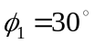和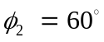的散射光波长改变量之比 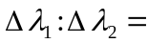
6．氢原子从能量为 -0.85 eV的状态跃迁到能量为 -3.4 eV的状态时，所发射的光子能
量是 eV，这是电子从 n = 的能级到 n = 2的能级的跃迁。
7．某金属产生光电效应的红限为 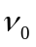，当用频率为（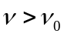）的单色光照射该金属时，从金属中逸出的光电子（质量为m）的德布罗意波长为 。
8．已知氢原子的能级公式为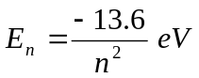，若氢原子处于第二激发态，则其电离能为 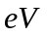。
9．低速运动的质子和粒子，若它们的德布罗意波长相同，则它们的动量之比 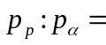 ; 动能之比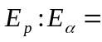 。
10．在康普顿效应中，波长为的入射光子与静止的自由电子碰撞后反向弹回，而散射光子的波长为，反冲电子获得的动能为 。
11．将星球看作绝对黑体，利用维恩位移定律测量黑体辐射的电磁波波长分布与辐射强度关系便可求得，这是测量星球表面温度的方法之一。设测得：太阳的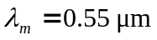，北极星的 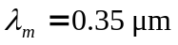，天狼星的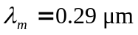，试求这些星球的表面温度。

12．在加热黑体的过程中，其单色辐出度的最大值所对应的波长由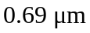变化到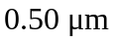，其总辐出度增加到几倍？

13．钾的光电效应红限是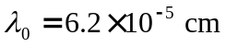,求（1）钾电子的逸出功； （2）在波长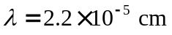的紫外光照射下，钾的遏止电势差。

14．用波长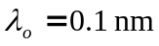的光子做康普顿实验，求（1）散射角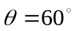的康普顿散射波长是多少？（2）反冲电子获得的动能有多大？（普朗克常量 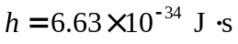,电子静止质量 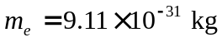）

15．从铝中移走一个电子需要4.2 eV的能量，今用200 nm 的光照射铝表面，试问（1）光电子的最大动能？（2）遏止电势差？(3) 铝的红限波长？

16．粒子在一维矩形无限深势阱中运动，其波函数为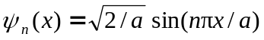，(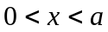) 。 若粒子处于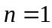 的状态，它在0－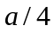 区间内的概率是多少？[提示：

